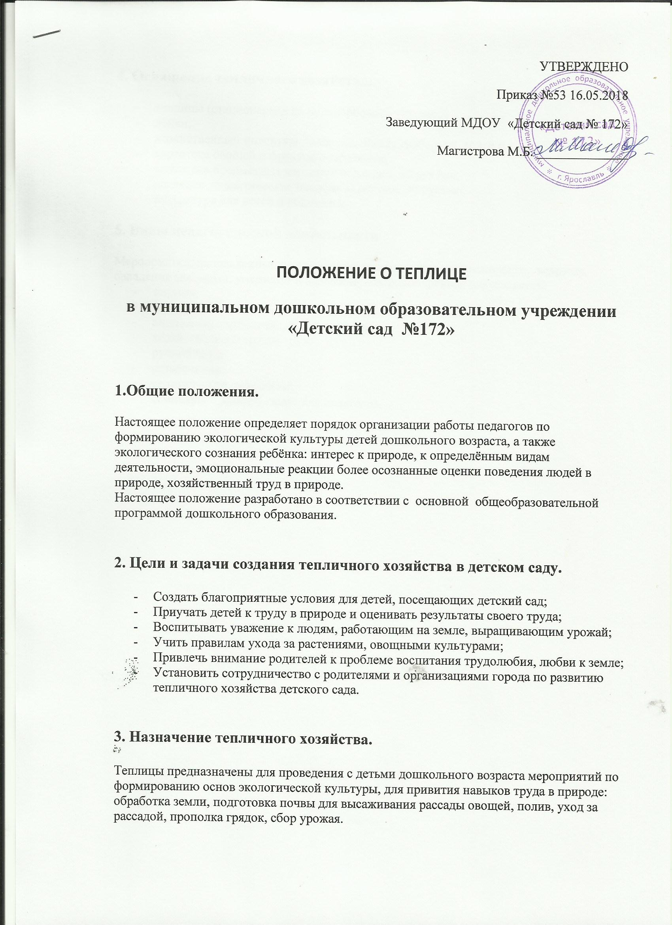

Утверждаю
Заведующая МДОУ «Детский сад № 172»
Магистрова М.Б. ______________

ПОЛОЖЕНИЕ О ТЕПЛИЧНОМ ХОЗЯЙСТВЕ
в муниципальном дошкольном образовательном учреждении «Детский сад №172»

1.Общие положения.

Настоящее положение определяет порядок организации работы педагогов по формированию экологической культуры детей дошкольного возраста, а также экологического сознания ребёнка: интерес к природе, к определённым видам деятельности, эмоциональные реакции более осознанные оценки поведения людей в природе, хозяйственный труд в природе.
Настоящее положение разработано в соответствии с основной общеобразовательной программой дошкольного образования.

2. Цели и задачи создания тепличного хозяйства в детском саду.

- Создать благоприятные условия для детей, посещающих детский сад;
- Приучать детей к труду в природе и оценивать результаты своего труда;
- Воспитывать уважение к людям, работающим на земле, выращивающим урожай;
- Учить правилам ухода за растениями, овощными культурами;
- Привлечь внимание родителей к проблеме воспитания трудолюбия, любви к земле;
- Установить сотрудничество с родителями и организациями города по развитию тепличного хозяйства детского сада.

3. Назначение тепличного хозяйства.

Теплицы предназначены для проведения с детьми дошкольного возраста мероприятий по формированию основ экологической культуры, для привития навыков труда в природе: обработка земли, подготовка почвы для высаживания рассады овощей, полив, уход за рассадой, прополка грядок, сбор урожая.

4. Оснащение тепличного хозяйства:

- теплицы (стационарная из поликарбоната, парник);
- лейки;
- хозяйственный инвентарь (лопатки, цапки, грабельки, вёдра и т.д.);
- картотека овощей и фруктов с загадками;
- картотека предметных картинок «Овощи», «Фрукты»;
- наглядно-дидактические пособия «Овощи», «Фрукты»;
- литература для детей и родителей.

5. Виды педагогической деятельности.

Мероприятия, направленные на восприятие природы детьми дошкольного возраста, овладения знаниями, умениями и навыками; природоохранная деятельность:
- занятия;
- беседы;
- опытно-экспериментальная деятельность;
- хозяйственно-бытовой труд;
- ручной труд;
- развлечения;
- тематические праздники;
- семинары и консультации для педагогов.

Данное положение разработано во исполнении приказа № 01-04/57-1 от 02.09.2014г.

Муниципальное дошкольное
образовательное учреждение
«Детский сад № 172»
(МДОУ «Детский сад № 172»)
ул. Толстого, д. 1, г. Ярославль,150030
Тел./факс 44-28-65
ОКПО 49400739, ОГРН 102 7600983960
ИНН/КПП 7607015963/ 760401001
_______________№______________

Приказ № 85

От 02.09.2016

« Об использовании теплицы на территории ДОУ для организации опытно – экспериментальной деятельности с детьми».

С целью проведения работы по экологическому воспитанию, проведение опытно – экспериментальной работы с детьми приказываю:
- Определить место на территории учреждения для установки теплицы.
Ответственный: Завхоз Бултыгина Е.К.
- Воспитателям старшей и подготовительной групп Бажулиной О.А., Ковалевой А.А., Николаевой И.В. составить план опытно – экспериментальной и познавательной деятельности с детьми данных возрастных групп на 2015-2016 учебный год.
Ответственный: воспитатель Бажулина О.А.

- Контроль за исполнением приказа возложить на ст. воспитателя Кузьмину О.Е.

Заведующая __________________/Магистрова М.Б./

Приказ № 45

МДОУ № 172 29.08.2014

На основании приказа департамента образования мэрии города Ярославля от 26.09.2011 года, № 4824 « Об открытии консультационного пункта в муниципальном дошкольном учреждении детском саду общеразвивающего вида № 172» и заявлении родителей
Приказываю:
Зачислить на консультационный пункт следующих детей:
Лисицын Владислав 14.06.2013года рождения
Роднов Владислав 24.02.2012 года рождения
Позняков Артем 05.07.2013 года рождения

Заведующая _________/Магистрова М.Б./

